**Синтез и спектральные свойства стирилзамещенных производных бипиридина и фенантролина**

***Петин А.В.***

*Студент, 6 курс специалитета*

*Московский государственный университет имени М.В. Ломоносова,*

*ФФФХИ, Москва, Россия*

*ФИЦ ПХФ и МХ РАН, Черноголовка, Россия.*

*E-mail: pvo73a@gmail.com*

Производные стирилфенантролина и стирилбипиридина являются одними из лучших бидентантных лигандов по отношению к ионам металлов. Данные соединения обладают рядом интересных нелинейных оптических свойств. Производные стирилфенантролина и бипиридина также вызывают интерес в качестве малых молекул для селективного связывания с G-квадруплексами для возможного использования в качестве оптических зондов, в диагностике и терапии рака [1]. Особый интерес вызывают водорастворимые соединения, в частности карбоксипроизводные.

В данной работе разработан эффективный метод синтеза карбоксипроизводных стирилфенантролина и стирилбипиридина конденсацией соответствующего ароматического альдегида и метилгетероцикла без растворителя и катализатора. Протеканию данной реакции способствует образование водородной связи между карбоксигруппой и гетероциклическим азотом. Для альдегидов, не содержащих карбоксигруппу, разработан метод синтеза с использованием бензойной кислоты в качестве катализатора. Использование бензойной кислоты вместо токсичных реагентов (уксусный ангидрид, *t*-BuOK в ДМФА, LDA в ТГФ) и отсутствие растворителей позволяет избежать токсичных примесей, недопустимых для использования в фармацевтических и биохимических приложениях.

Увеличение π-системы в стирилпрозводных позволяет сместить спектры поглощения и люминесценции в более длинноволновую область, что открывает возможности воздействия на них длинноволновым и даже видимым светом, что важно в биохимии и медицине. Проведено исследование спектральных и фотохимических свойств для диметиламино- и нитростирилпроизводных фенантролина. Строение полученных соединений подтверждено с помощью 1H и 13С ЯМР, ИК и масс-спектроскопии.

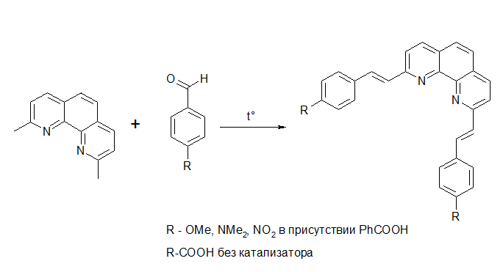

Схема 1. Синтез стирилфенантролинов

*Работа выполнена по теме Государственного задания № Государственной регистрации 124013000686-3.*

**Литература**

1. Shangrong Wu, A Bis(methylpiperazinylstyryl)phenanthroline as a Fluorescent Ligand for G-Quadruplexes// Chem. Eur. J. 2016, 22, 6037 – 6047.